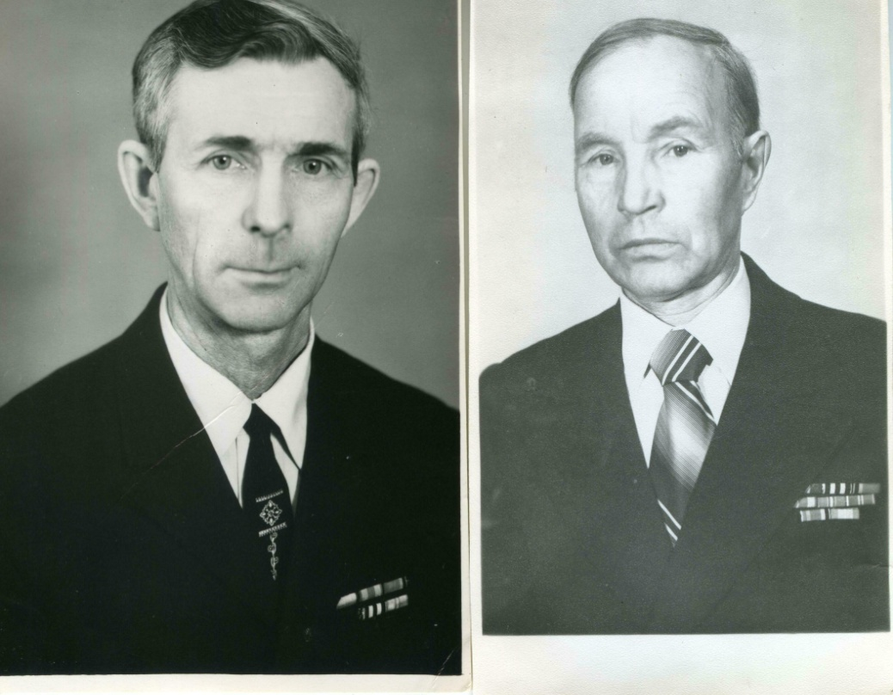 Пищаев Григорий Дмитриевич

В ночь с 21 на 22 июля 1941 года началась война. Продолжалась эта страшная битва 1418 дней и ночей.

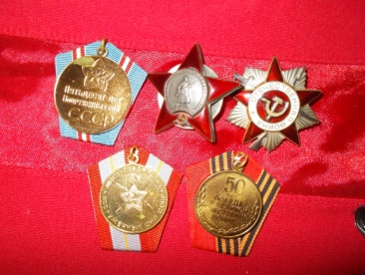Одним из участников Великой отечественной войны 1941-1945 годов был мой прадед, которого звали Пищаев Григорий Дмитриевич. Мой прадед закончил Кировский Сельскохозяйственный Институт в городе Вятке. По окончании института его направили работать в Сибирь руководителем сельскохозяйственной организации. В 26 лет он записался добровольцем на защиту Родины от немецко-фашистских захватчиков.

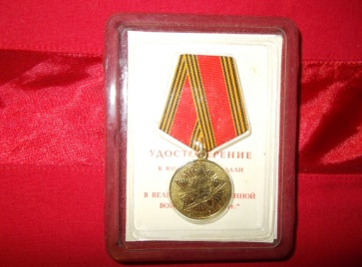На войне прадед получил новую специальность - артиллериста. Артиллерист - это военнослужащий, относящийся к роду войск артиллерии. Прадед руководил батареей гаубиц. Гаубица – это крупнокалиберная пушка. Прадед рассказывал дедушке и папе, как он с другими военнослужащими, взрывал немецкие танки и другую военную технику.

За свою воинскую доблесть и отвагу мой прадед был награждён медалями и орденами, в том числе «Орденом Отечественной войны» и «Красной звезды». Такие защитники Отечества как мой прадед Пищаев Григорий Дмитриевич победили врага и освободили нашу Родины от фашизма!

Я горжусь своим прадедом!

Выполнила: Пищаева М.,

ученица 3а класс

МБОУ Гимназия №33 город Кострома